Estimadas familias:
Esperamos que se encuentren con salud, con paz y en armonía. Queremos agradecerles la disposición y colaboración de siempre. Los encuentros a través de Meet de la semana pasada han sido una experiencia muy enriquecedora, para nosotras también.
Esta semana, festejamos el día del alumno y la llegada de la primavera a través de un show virtual y en lo posible sorprender a los chicos con esto. También comenzaremos a trabajar con la letra cursiva, después que vean el videito que les hemos grabado. Tanto el trazado de la letra cursiva como los procedimientos de las sumas y las restas, se adquiere destreza con la práctica. Por lo que les pedimos que en la medida de sus posibilidades, practiquen un poquito más de estos contenidos.
Cordialmente Seño Vale y Seño Bety

Actividades
Miércoles 22 de septiembre de 2020
Lo que más me gustó del show de magia fue…………………………………………………………………….
Señor Jesús te damos gracias por:_________________________
Lengua

- Lee en voz alta el poema “Los cubiertos” de Alonso Santamaría .

Tomo la sopa
con una cuchara.
Las papas pincho
con el tenedor.

Un trozo de pan
corto con cuchillo,
también un filete
y un melón.

Si tomo la leche
uso cucharita.
Y chupo mis dedos
si como costillas.

- Completa el cuadro con los nombres de los cubiertos que se nombran en la poesía.

Cubiertos | Chiquito | Grande
cuchara | cucharita
tenedor |  | tenedorzote
cuchillo

- Observa y escribe cómo terminan las palabras que están en la columna del cuadro, donde dice “chiquito”.

- Observa y escribe cómo terminan las palabras que están en la columna del cuadro, donde dice “Grande”.

Para aprender
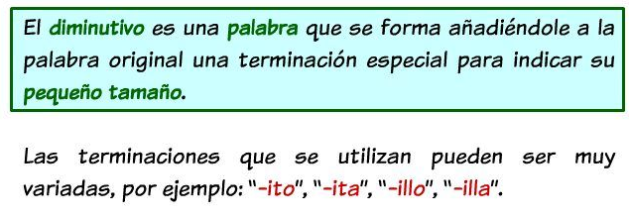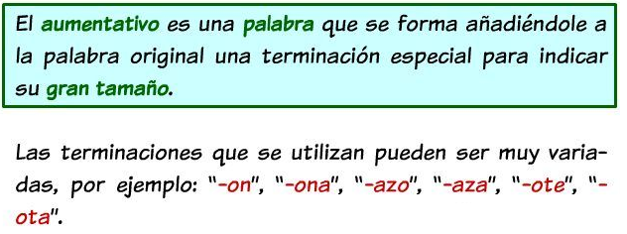
Aumentativos y diminutivos

- Completa.
- Una puerta de gran tamaño es un ________________ una puerta chiquita es un ________________
- Un ratón de gran tamaño es un ___________________ un ratón chiquito es una _________________
- Un avión de gran tamaño es un ___________________ un avión chiquito es un __________________
- Un libro de gran tamaño es un_____________________un libro chiquito es un ___________________
- Un palo de gran tamaño es un_____________________un palo chiquito es un ___________________
Matemática
Retomamos la clase de meet de la semana pasada.
Descomponer y resolver (elegí un procedimiento que te resulte fácil)
a) 4 3 6 – 1 4 8 =
b) 3 3 3 – 2 2 6 =
c) 5 6 5 – 3 7 2 =
Resolver como Maxi
a) 285 + 136 + 94 =
b) 197 + 79 + 123=
c) 289 + 141+ 55 =
Jueves 24 de septiembre de 2020
Virgen del Valle te pedimos por:_____________rezamos el “Avemaría”
Matemática
Juego con puntos y tiempo
¡Abre el link a continuación y juega para saber cuánto sabes, mientras más aciertos tengas, más puntos sumos! Pasa de nivel hasta llegar al final, son 20 niveles.
https://wordwall.net/es/resource/4208060/globos-de-sumas-y-restas
Problemazos (resolver con procedimientos)
1) Para el cumpleaños de Camila su abuelo le regaló $300, su primito le hizo un sobre y le regaló $38 y su padrino le regaló $225. ¿Cuánto dinero le regalaron?
2) Con el dinero que juntó se compró un juego didáctico de $385. ¿Cuánto dinero le quedó?
- Completa el cuadro
Mitad | 7 | 70 | 14 |  | 180 | 90 |  |  | 42
Doble |  |  |  | 280 |  |  | 300 | 68

Familias: para el video con la seño necesitaremos las siguientes fotocopias:
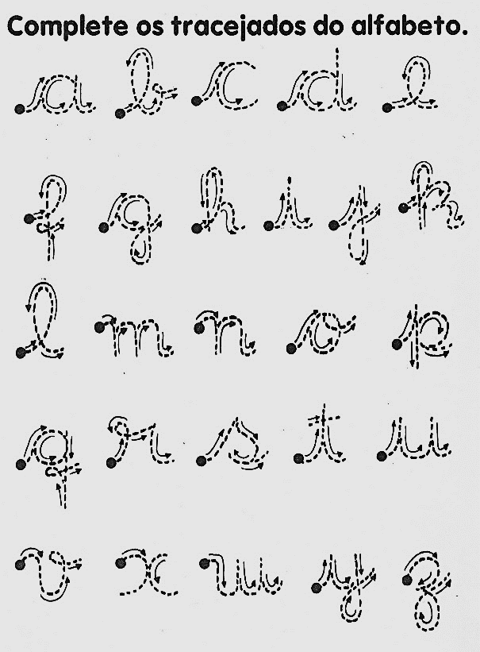
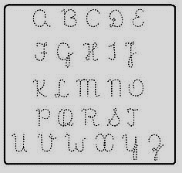
Trabajamos con el video de la seño Vale:
https://drive.google.com/file/d/1GCRdDMTWzEp2hhy8UNCiH7X_-4ZdG2nG/view?usp=sharing
Trabajamos con el video de la seño Betty:https://drive.google.com/file/d/1Uj-Vz6cp9YuGKx4sjN0FVcUsjY5mEFdp/view?usp=sharing
Viernes 25 de septiembre de 2020
Lo más lindo de esta semana fue:
Lengua
Escribe tu nombre en cursiva, recuerda que los nombres comienzan con mayúscula.

Aumentativos y diminutivos
¡A jugar!
Abre el siguiente link y gira la ruleta. En cada turno hay que completar la siguiente tabla en tu cuaderno, con la resolución. Como mínimo completa 7 palabras.
https://wordwall.net/resource/4324045
https://wordwall.net/resource/4324045/aumentativos-diminutivos
¡El primero va de ejemplo!
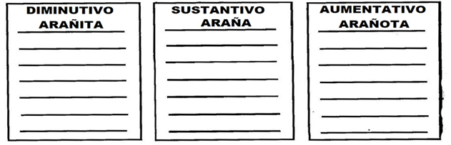
- Lee el siguiente texto y escribe a quién describe.
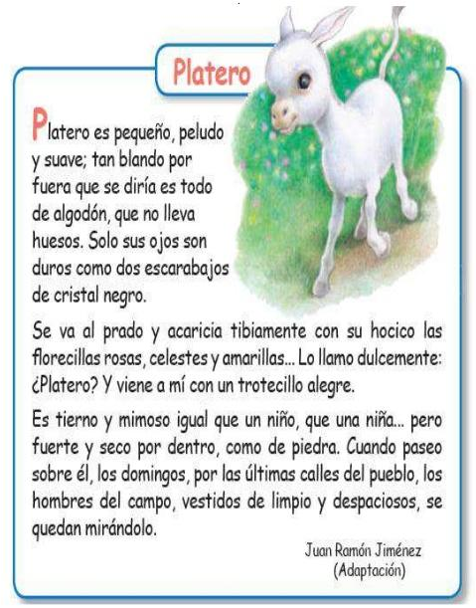

Recordamos que los textos descriptivos nos cuentan cómo son los objetos, los espacios, las personas, las situaciones, los animales, entre otras cosas.
- Elige tres adjetivos del texto y escribe cuál es su género y número.
- Busca una comparación en el texto y subrayala.

Matemática
Resolver con estrategias de descomposición
a) 356 – 267=
b) 544 – 156=
c) 127 + 231 + 98 =
d) 44 + 124 + 143 =
